LÍNGUA PORTUGUESA E MATEMÁTICA
SAEMI
SISTEMA DE AVALIAÇÃO EDUCACIONAL MUNICIPAL DO IPOJUCA
2014

7º ano do
Ensino Fundamental
Caderno
C0702

Nome do estudante

Data de Nascimento do estudante

Caro(a) estudante,

Você está participando do Sistema de Avaliação Educacional Municipal do Ipojuca - SAEMI. Sua participação é muito importante para sabermos como está a educação em nosso município.
- Hoje, você vai fazer atividades de Língua Portuguesa e Matemática.
- Reserve os últimos 20 minutos para transcrever suas respostas para o cartão de respostas. Cuidado e muita atenção com a ordem das questões para fazer a marcação.
- Responda com calma, procurando não deixar nenhuma questão em branco. Bom teste!

Saemi
Sistema de Avaliação Educacional Municipal do Ipojuca

SECRETARIA DE EDUCAÇÃO

LM7EF

ATENÇÃO!
Agora, você vai responder a questões de Matemática.
- (M041443E4) Observe abaixo o mapa de um bairro com alguns locais destacados.
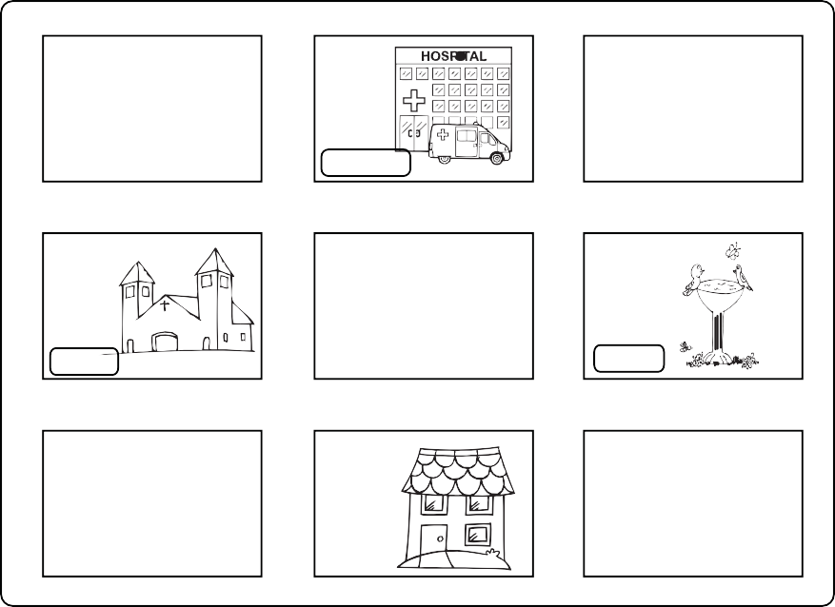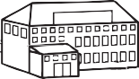
Hospital
Supermercado
Igreja
Praça
Padaria

Entre os locais destacados, o mais longe da praça é
- a igreja.
- a padaria.
- o hospital.
- o supermercado.

- (M041473E4) Marcos levou uma garrafa de refrigerante de 2 litros para uma festa. Essa quantidade de refrigerante corresponde a
- 2 mL
- 20 mL
- 200 mL
- 2 000 mL

- (M070010E4) Sofia desenhou a primeira letra do seu nome na malha quadriculada abaixo e a coloriu de cinza. O lado de cada quadradinho dessa malha equivale a 1 cm.

Qual é o perímetro desse desenho?
- 15 cm
- 21 cm
- 32 cm
- 46 cm 1

BL02M07

- (M070315E4) O desenho abaixo representa a planificação de um sólido geométrico.
Essa é a planificação de qual sólido geométrico?
- Cilindro.
- Cone.
- Esfera.
- Paralelepípedo.

- (M060341B1) Marcelo comprou o álbum da Copa 2014 por R$ 3,90 e 12 pacotes de figurinhas por R$ 0,75 cada.
Quanto Marcelo pagou por essa compra? A) R$ 3,15
B) R$ 9,00
C) R$ 11,80
D) R$ 12,90

- (M060071BH) Pedro foi ao cinema assistir a um filme que iniciou às 15h e terminou às 17h45 min do mesmo dia.
Qual foi a duração desse filme em minutos? A) 105
B) 120
C) 135
D) 165

- (M041309E4) A reta numérica abaixo está dividida em partes iguais.
90
94 96

Nessa reta numérica o símbolo representa qual número?
- 91
- 92
- 93
- 95

- (M090230E4) Observe o número no quadro abaixo.
4 312

Uma das decomposições desse número é A) 4 x 10 000 + 3 x 1 000 + 1 x 100 + 2
B) 4 x 1 000 + 3 x 100 + 1 x 10 + 2
C) 4 x 100 + 3 x 100 + 1 x 10 + 2
D) 4 x 100 + 3 x 10 + 1 x 10 + 2

BL02M07

- (M080026C2) Observe o gráfico correspondente às despesas mensais da família de Mauro.

A tabela que representa os dados contidos nesse gráfico é
A) B)
Despesas | Valores (em reais)
Moradia | 600
Lazer | 400
Alimentação | 850
Saúde | 350

Despesas | Valores (em reais)
Moradia | 600
Lazer | 400
Alimentação | 1 000
Saúde | 600

C) D)
Despesas | Valores (em reais)
Moradia | 600
Lazer | 400
Alimentação | 800
Saúde | 400

Despesas | Valores (em reais)
Moradia | 600
Lazer | 400
Alimentação | 900
Saúde | 500

- (M070458E4) Ana é sócia em uma loja e ao final de cada mês recebe 35% do faturamento total dessa loja. Quanto ela recebeu no mês em que o faturamento total foi de R$12 000,00?
A) R$ 342,85
B) R$ 420,00
C) R$ 4 200,00
D) R$ 7 800,00

- (M070438E4) Observe os desenhos abaixo.

1 2 3 4

Em qual desses desenhos, a linha tracejada indica um eixo de simetria?
  - 1
  - 2
  - 3
  - 4

BL02M07

ATENÇÃO!
Agora, você vai responder a questões de Língua Portuguesa.

Leia o texto abaixo.
5
10
Livro infantil resgata o afeto como ingrediente indispensável para a cozinha

Aescritora Lycia Kattan, em “Um Domingo na Cozinha”, nos traz uma crítica muito bem-humorada sobre a comida industrializada e a mecanização exagerada da cozinha.
Uma típica e moderna família de classe média se vê às voltas para fazer um superagrado de Dia das Mães. Trata-se de um robô que resolve todos os “problemas” da cozinha: o S.A.N.D.R.O. [...], que é um sonho de consumo e promete fascinar a mamãe.
O que acontece com o robô é que, semelhantemente a muitos produtos industrializados ou produzidos unicamente por máquinas, a aparência é excelente, mas o sabor fica devendo.
O recado – muito pertinentemente – resgata o afeto como ingrediente indispensável para a construção do sabor. Em suma, cozinhar é um ato de amor, e não um ato mecânico. [...]
No fim do livro, um capítulo traz receitas para o leitor colocar a mão na massa. Elas são simples e despertam o interesse das crianças.
Disponível em: <http://www1.folha.uol.com.br/folhinha/2013/08/1324091-livro-infantil-resgata-o-afeto-como-ingrediente-indispensavel-para-a-
cozinha.shtml>. Acesso em: 12 ago. 2013. Fragmento. (P070029F5_SUP)

- (P070029F5) A informação principal desse texto está no trecho:
  - “A escritora Lycia Kattan, em “Um Domingo na Cozinha”, nos traz uma crítica [...] sobre a comida industrializada...”. (ℓ.1-2)
  - “Uma típica e moderna família de classe média se vê às voltas para fazer um superagrado de Dia das Mães.”. (ℓ.3-4)
  - “Trata-se de um robô que resolve todos os ‘problemas’ da cozinha: o S.A.N.D.R.O.”. (ℓ. 4-5)
  - “No fim do livro, um capítulo traz receitas para o leitor colocar a mão na massa.” (ℓ. 10)

- (P070030F5) A finalidade desse texto é
- apresentar um livro.
- contar uma história.
- ensinar uma receita.
- fazer um convite.

- (P070031F5) De acordo com esse texto, o fim do livro infantil “Um Domingo na Cozinha”
- apresenta um recado para a família.
- critica a comida industrializada.
- resgata o afeto como indispensável.
- traz receitas simples para o leitor.

- (P070032F5) No trecho “... o leitor colocar a mão na massa.” (ℓ. 10), a expressão em destaque significa
- bater no alimento.
- inventar uma brincadeira.
- fazer as receitas.
- comer com as mãos.

- (P070033F5) Qual dos trechos desse texto apresenta um fato?
- “... uma crítica muito bem humorada sobre a comida industrializada...”. (ℓ. 1-2)
- “... a aparência é excelente, mas o sabor fica devendo.”. (ℓ.7)
- “Em suma, cozinhar é um ato de amor e não um ato mecânico.”.( ℓ.9)
- “No fim do livro, um capítulo traz receitas para o leitor...”.( ℓ. 10)

Leia novamente o texto “Livro infantil resgata o afeto como ingrediente indispensável para a cozinha” para responder às questões abaixo.

- (P070034F5) O trecho “... moderna família de classe média se vê às voltas para fazer um superagrado...” (ℓ. 3), apresenta linguagem
  - encontrada em livros de informática.
  - falada no dia a dia.
  - presente em receitas culinárias.
  - usada em palestras.

- (P070035F5) No trecho “‘Um Domingo na Cozinha’” (ℓ. 1), as aspas são usadas para
- marcar a fala de uma personagem.
- indicar um comentário do autor.
- destacar o título de um livro.
- apresentar um trecho de outro texto.

Leia o texto abaixo.
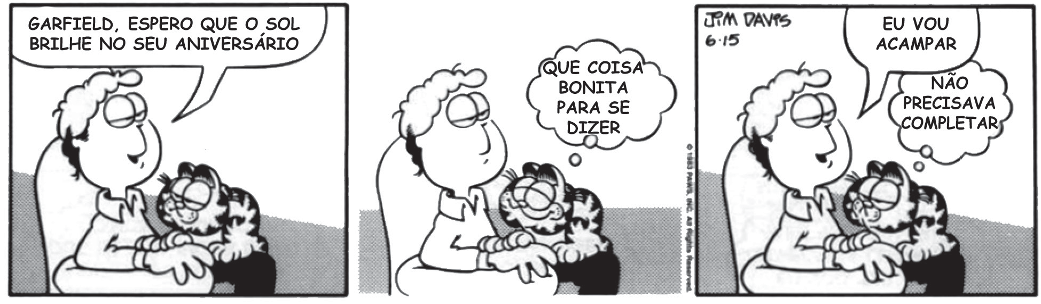
DAVIS, Jim. Garﬁeld um gato em apuros. Tradução da Agência Intercontinental Press. – Porto Alegre: L&PM, 2012. p. 56. (P070036F5_SUP)

- (P070036F5) De acordo com esse texto, o homem
- quer agradar o gato.
- quer acampar com o dia ensolarado.
- gosta de levar o gato para acampar.
- gosta de frases bonitas.

Leia os textos abaixo.

Texto 1
5  10 | Campanha Lixo Zero: quanto mais informação, menos lixo no chão  Segundo o presidente da Companhia Municipal de Limpeza Urbana (Comlurb), Vinícius Roriz, o objetivo do programa é reduzir os gastos com a limpeza das ruas, que somam R$ 90 milhões por mês, 15% do orçamento da empresa. Ele enfatizou que não pretende comprar mais lixeiras ou papeleiras e espera contar com a conscientização da população. “Queremos transformar o comportamento da população. Tem cidades limpíssimas, como Tóquio, em que você quase não vê lixeiras.”, afirmou Roriz.  A fiscalização começou no dia 20/08, pelo Centro, Zona Sul e parte do subúrbio, com base na Lei de Limpeza Urbana, de setembro de 2001 (Lei 3273/01). As multas variam de R$ 157 a R$ 3 mil, conforme a quantidade e natureza dos detritos. As multas são aplicadas na hora, por meio de um smartphone e de uma impressora portátil. Os fiscais também distribuem sacolas de lixo para conscientizar a população. O cidadão que for multado e não pagar poderá ter seu nome protestado e até inscrito em instituições de proteção ao crédito. Caso se negue a apresentar qualquer documento, ele será levado a uma delegacia, para que seja feito o registro de ocorrência. [...]  Disponível em: <http://www.revistadomeioambiente.org.br/capa/142-campanha-lixo-zero-quanto-mais-informacao-menos-  lixo-no-chao>. Acesso em: 23 out. 2013. Fragmento.
Texto 2
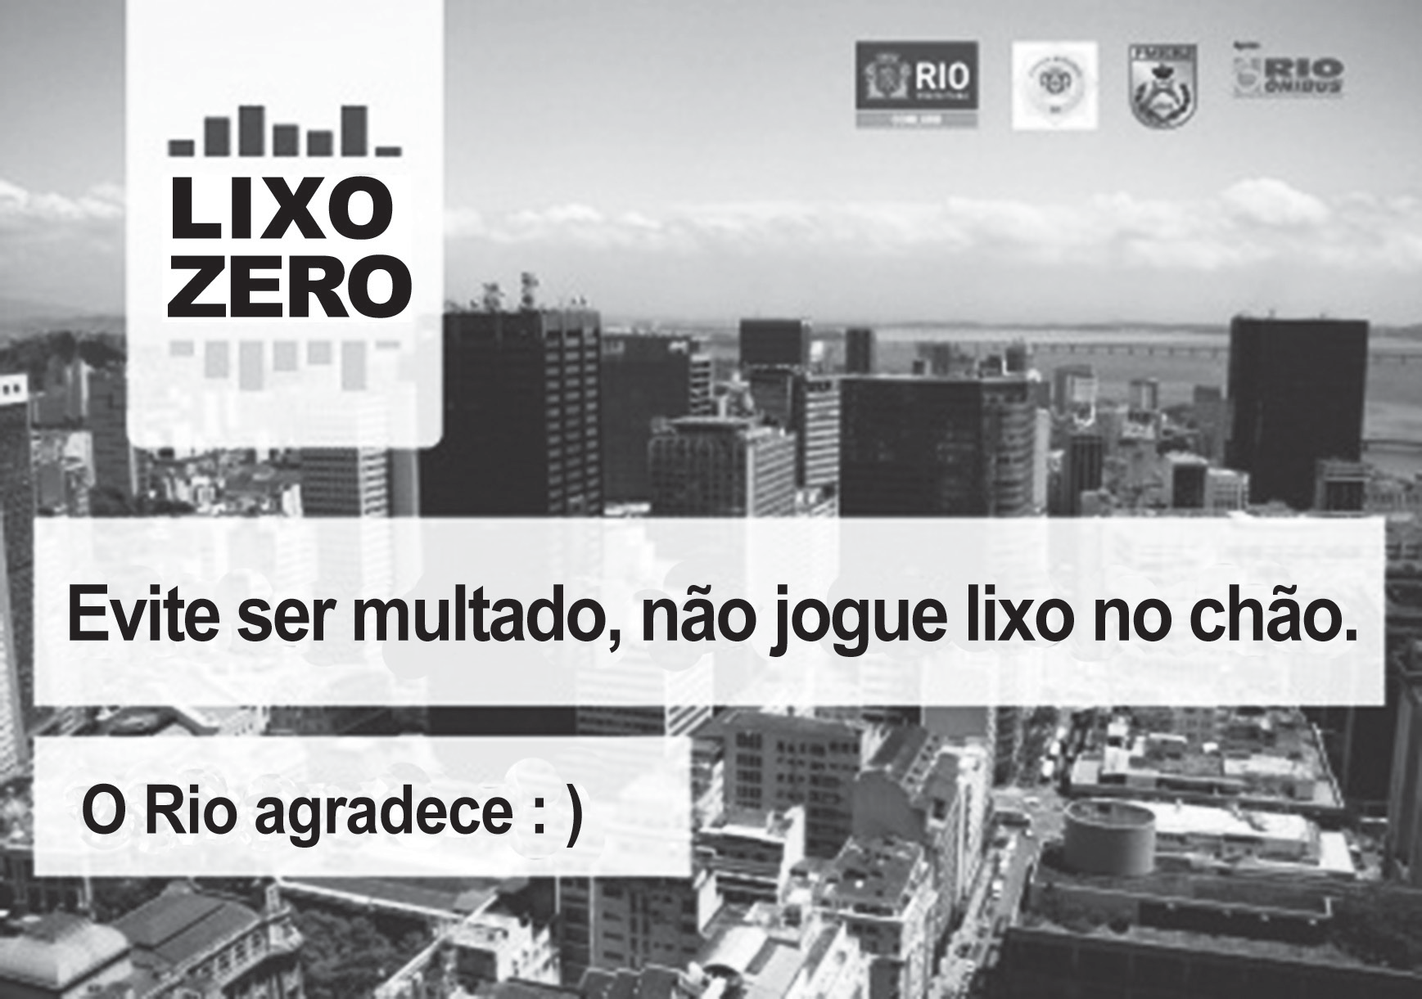
Disponível em: <http://www.rioonibus.com/2013/07/12/rio-onibus-apoia-mais-uma-campanha-de-utilidade-publica/>. Acesso em: 23 out. 2013.
(P060012F5_SUP)

- (P060012F5) Nesses textos, qual é a informação em comum?
- A aplicação de multas para quem for pego jogando lixo no chão.
- A campanha Lixo Zero começar em agosto.
- A distribuição de sacolas de lixo pelas ruas.
- A manutenção das lixeiras existentes nos bairros cariocas.

Leia novamente o texto “Campanha Lixo Zero:...” para responder às questões abaixo.

- (P060020F5) De acordo com o Texto 1, o cidadão que não pagar a multa
- deverá distribuir sacolas de lixo à população.
- poderá ter seu nome protestado.
- será levado a uma delegacia.
- será obrigado a fazer um registro de ocorrência.

- (P060021F5) No Texto 1, nas linhas 5 e 6, as aspas foram utilizadas para
- apresentar uma expressão pouco conhecida.
- indicar a fala de uma pessoa.
- marcar o trecho de um livro.
- mostrar o significado de uma palavra.

ATENÇÃO!
Agora, você vai responder a questões de Matemática.
- (M041506E4) Observe abaixo as flores que Gabriela plantou em seu jardim.
Gabriela
rosa
margarida
cravo
violeta

Quais são as flores que estão do lado esquerdo de Gabriela?
- Cravo e margarida.
- Cravo e violeta.
- Rosa e margarida.
- Rosa e violeta.

- (M070004E4) Observe a reta numérica abaixo. Ela está dividida em segmentos de mesma medida.

– 3 – 2 – 1 0 1 2 3
A localização do número – 2,5 nessa reta numérica está entre A) – 2 e – 3.
B) – 1 e – 2.
- 1 e 2.
- 2 e 3.

- (M070302E4) Observe na malha quadriculada abaixo o desenho em cinza que Maura fez. Cada quadradinho dessa malha tem medida de área equivalente a 3 cm².

Qual é a medida da área desse desenho que Maura fez?
  - 22 cm²
  - 28 cm²
  - 66 cm²
  - 84 cm²

- (M041496E4) A irmã de Laura nasceu com 3,8 kg. Com quantos gramas a irmã de Laura nasceu?
- 3,8 g
- 38 g
- 380 g
D) 3 800 g
8

BL03M07

- (M051419E4) Uma professora pediu aos alunos que ampliassem o desenho abaixo.

Observe a seguir as ampliações feitas por quatro alunos.

Carla Marcelo Renata Vitor

Apenas um desses alunos realizou essa ampliação corretamente. Esse aluno foi
- Carla.
- Marcelo.
- Renata.
- Vitor.

- (M060061E4) Observe na tabela abaixo o preço de alguns produtos comprados por Sérgio.

Produtos | Valor dos produtos
Televisão | R$ 1 290,00
Aparelho celular | R$ 390,00
Despertador | R$ 29,00

Quanto Sérgio pagou pela compra desses três produtos? A) R$ 1 290,00
B) R$ 1 319,00
C) R$ 1 680,00
D) R$ 1 709,00

- (M041502E4) Observe abaixo os preços de uma mesma barraca para acampamento que Rafael encontrou em duas lojas de produtos esportivos.

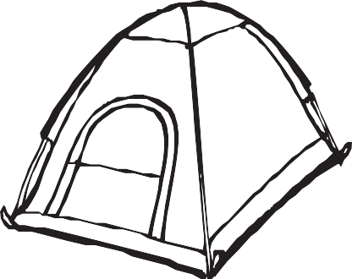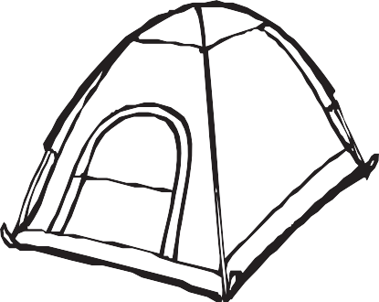

Loja 1

R$ 269,90

Loja 2

R$ 165,90

Qual é a diferença entre os preços dessas barracas? A) R$ 104,00
B) R$ 165,90
C) R$ 269,90
D) R$ 435,80

- (M070013E4) O giro realizado pelo ponteiro das horas a cada hora equivale a um ângulo
- agudo.
- raso.
- reto.
- obtuso.

- (M041361E4) Cecília comprou 100 caixas de salgadinho com 63 salgadinhos em cada caixa. Quantos salgadinhos Cecília comprou, no total?
A) 163
B) 730
C) 1 063
D) 6 300

- (M070448E4) A representação decimal da fração 2 é
5
A) 4,0
B) 2,5
C) 0,4
D) 0,2

- (M080023BH) Observe o polígono desenhado abaixo.

O número de faces desse polígono é
- 3
- 5
- 6
- 9

ATENÇÃO!
Agora, você vai responder a questões de Língua Portuguesa.

Leia os textos abaixo.

Texto 1
5  10 | Água  A água é um recurso natural precioso, essencial para a nossa sobrevivência. Milhões de litros de água tratada pingam das torneiras todos os dias e não são utilizados no consumo. No Brasil, o desperdício de água é muito grande em razão do mau uso deste recurso. [...]  Lavando as mãos, escovando os dentes ou fazendo a barba ─ não deixe a torneira aberta, você economizará de 12 a 80 litros de água. [...]  Descarga ─ uma descarga quando acionada, por seis segundos, consome de 6 a 10 litros de água. Aperte a descarga apenas o tempo necessário. Evite pressionar a válvula sem necessidade. [...]  Não tome banho demorado ─ 5 minutos de chuveiro ligado liberam, em média, 60 litros de água; 20 minutos consomem 120 litros. Reduzindo 1 minuto do seu banho você pode economizar de 3 a 6 litros de água. Desligue o chuveiro quando estiver se ensaboando.  Disponível em: <http://migre.me/fK1Fo>. Acesso em: 14 ago. 2013. Fragmento.
Texto 2
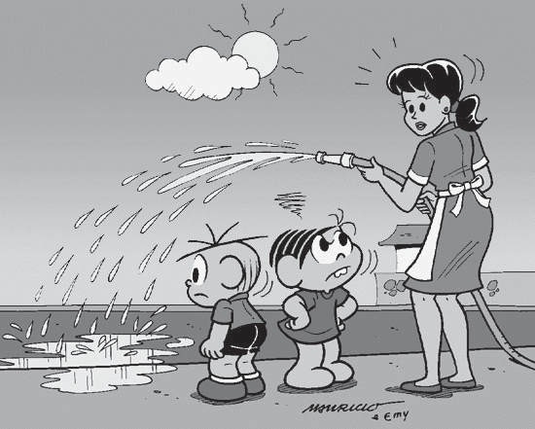
Disponível em: <http://tioronni.com.br/publ_046.html>. Acesso em: 2 ago. 2013.
(P070037F5_SUP)

- (P070037F5) Qual é a informação em comum apresentada por esses textos?
- É necessário lavar as calçadas.
- É importante lavar as mãos corretamente.
- As pessoas desperdiçam água.
- As crianças gostam de brincar com água.

- (P070038F5) No Texto 1, no trecho “Aperte a descarga apenas o tempo necessário.” (ℓ. 7), a palavra em destaque foi usada para
- apresentar uma ordem.
- dar uma recomendação.
- fazer um convite.
- indicar um pedido.

Leia novamente o Texto 1 e o Texto 2 para responder às questões abaixo.

- (P070039F5) De acordo com o Texto 1, cinco minutos com o chuveiro ligado gastam
- 120 litros de água.
- 80 litros de água.
- 60 litros de água.
- 10 litros de água.

- (P070040F5) No Texto 2, a expressão da menina indica
- tristeza.
- irritação.
- deboche.
- curiosidade.

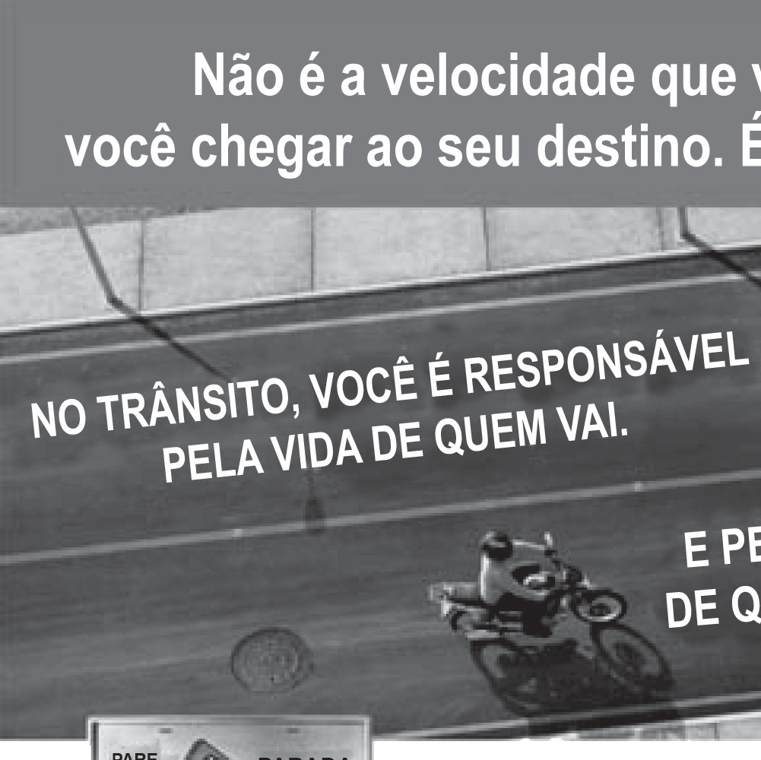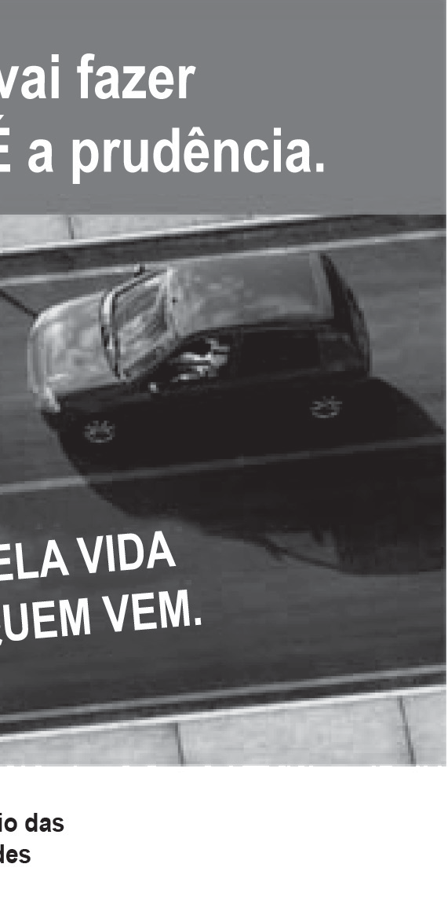Leia o texto abaixo.
Disponível em: <http://migre.me/ewZsn>. Acesso em: 13 maio 2013. (P070041F5_SUP)

- (P070041F5) Esse texto é um exemplo de
- charge.
- manual de instrução.
- propaganda educativa.
- tirinha.

- (P070042F5) Esse texto é dirigido
- ao Denatran.
- ao Ministério das Cidades.
- aos guardas de trânsito.
- aos motoristas.

- (P070043F5) Qual é o assunto desse texto?
- O respeito no trânsito.
- O problema do transporte público.
- A potência dos carros.
- A impaciência dos passageiros.

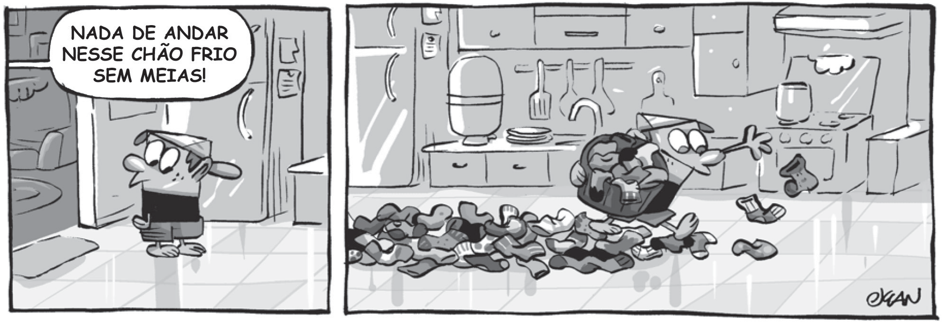Leia o texto abaixo.
Disponível em: <http://blogdoxandro.blogspot.com.br/2010_10_23_archive.html>. Acesso em: 30 out. 2013. (P070044F5_SUP)
- (P070044F5) O que provoca humor nesse texto?
- O menino ter muitos pares de meias guardados em casa.
- O menino espalhar meias pelo chão para obedecer à ordem.
- A ordem dada ao menino por outra personagem.
- A expressão do menino ao ouvir a ordem.

Leia o texto abaixo.
5
10
O pardal que queria ser águia
“Minhocas! Eca! Isso é comida para bebês!”, Tuco, o pequeno pardal, nunca deixa de irritar seus amigos. Um dia, ele vai visitar sua mãe e diz: “Eu, mais tarde, vou me tornar uma águia dourada!”, “Mas, querido, mais tarde você vai continuar sendo o que já é: um pequeno pardal” – explica-lhe a mãe. “Não, eu vou ser uma ave de rapina poderosa! Você vai ver! Além do mais, hoje à noite no jantar, vou comer um carneiro que eu mesmo vou pegar.” Ele voa sobre o campo próximo e começa a pairar sobre um rebanho de ovelhas. Vê uma bem gorda e crava suas unhas nas costas dela. “Quem está aí nas minhas costas?” – pergunta a ovelha. “Sou eu, o Tuco! Você está presa! Eu capturei você!” – disse com sua voz baixinha. “Quem é você? Eu não consigo nem vê-lo” – perguntou a ovelha, se divertindo. “Você é minha prisioneira agora!” – diz Tuco. Mas, de repente, ele escorrega e cai entre as pernas da ovelha. Ela inclina-se até ele: “Oh, oh! Vejam só, uma águia dourada!” E ela pega o pequeno pardal entre os dentes e o carrega de volta para sua mãe, dizendo: “Estou trazendo de volta a sua terrível águia.”. Ele nem consegue olhar para a mãe. Essa foi a primeira e única aventura de Tuco, a águia dourada!
MURAT. D’Annie. 365 histórias – uma para cada dia do ano! Tradução de Martim G. Wollstein. Blumenau: Blu editora, 2010. p. 157. (P060025F5_SUP)

- (P060025F5) O que fez com que essa história acontecesse?
- Tuco caçar um carneiro.
- Tuco irritar os seus amigos.
- Tuco querer ser uma águia.
- Tuco visitar sua mãe.

- (P060026F5) No trecho “‘Você é minha prisioneira agora!’” (ℓ. 10), a palavra destacada indica ideia de
- causa.
- lugar.
- modo.
- tempo.

- (P060027F5) No trecho “‘Estou trazendo de volta a sua terrível águia.’” (ℓ. 12-13), a expressão em destaque indica
- admiração.
- deboche.
- irritação.
- medo.

